Guia da mantenedora para GitHub Actions e GHAS
Projeto: Som & Corda — loja de instrumentos
Repositório: aeroschmidt/scanner-loja-instrumentos
Atualizado: 10 de outubro de 2026
Este arquivo é para quem administra o repositório: registra o estado das ferramentas, onde habilitá-las e a ordem acordada dos testes. As instruções para autores e revisores de PR estão em Guia de PRs para usuários — guia-usuario-prs.md.

1. Estado atual do projeto
Recurso | Estado observado | O que significa agora
GitHub Actions | Ativo | O workflow Build and test executa Maven verify em push para main e em PR destinado a main.
Sonar no workflow | Removido nesta etapa | O workflow não chama Sonar nem lê SONAR_TOKEN. A análise local continua descrita no README.
Dependency graph | Off | Ainda não há inventário de dependências apresentado nesta tela do repositório.
Dependabot alerts / security updates | Off | Ainda não serão gerados alertas/PRs do Dependabot neste repositório.
Dependabot version updates | Não configurado | Não há .github/dependabot.yml.
CodeQL / Code Scanning | Off | Settings oferece Set up; não está escaneando o código.
Secret Protection | Off | Settings oferece Enable. Em repositório público, padrões de parceiros podem continuar sendo reportados aos provedores, conforme a regra do GitHub.
Copilot Autofix | On na tela | Depende de CodeQL habilitado para propor correções de alertas CodeQL; não foi alterado.

Captura 1 — Settings > Advanced Security: Dependency graph desligado.
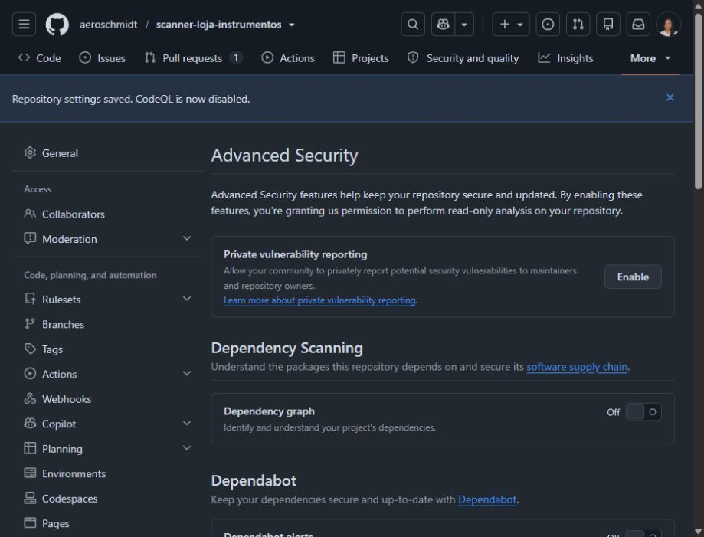
Settings: Dependency graph desligado
Captura 2 — Dependabot e CodeQL: opções de atualização do Dependabot desligadas e CodeQL aguardando Set up.
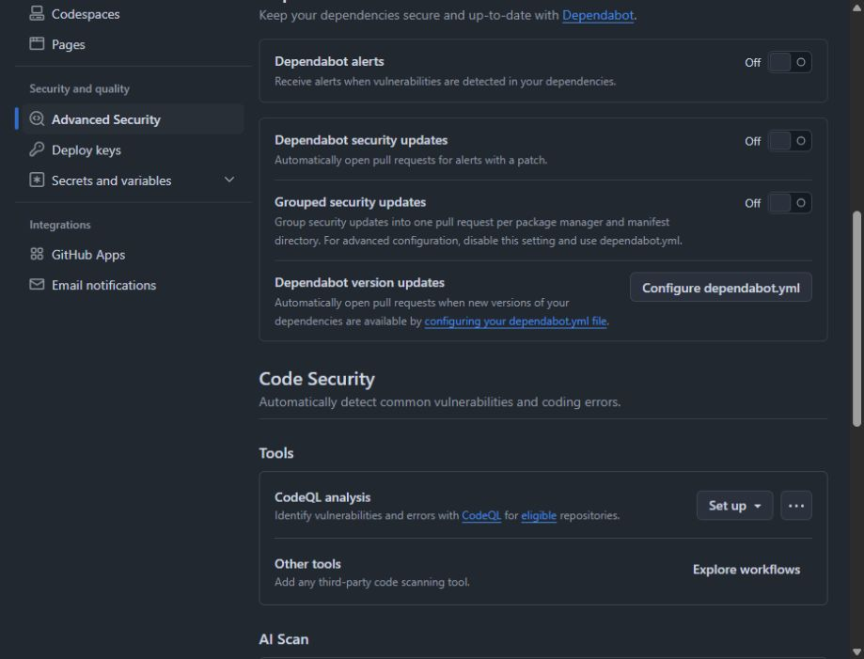
Settings: Dependabot desligado e CodeQL sem configuração
Captura 3 — Secret Protection: botão Enable disponível, sem habilitação feita.
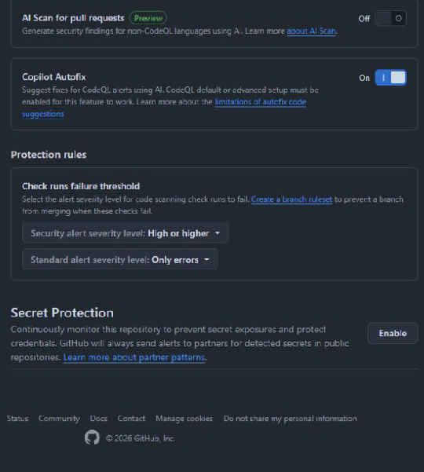
Settings: Secret Protection desligado
Captura 4 — Actions: execução de Build and test no PR #7 com resultado Success.
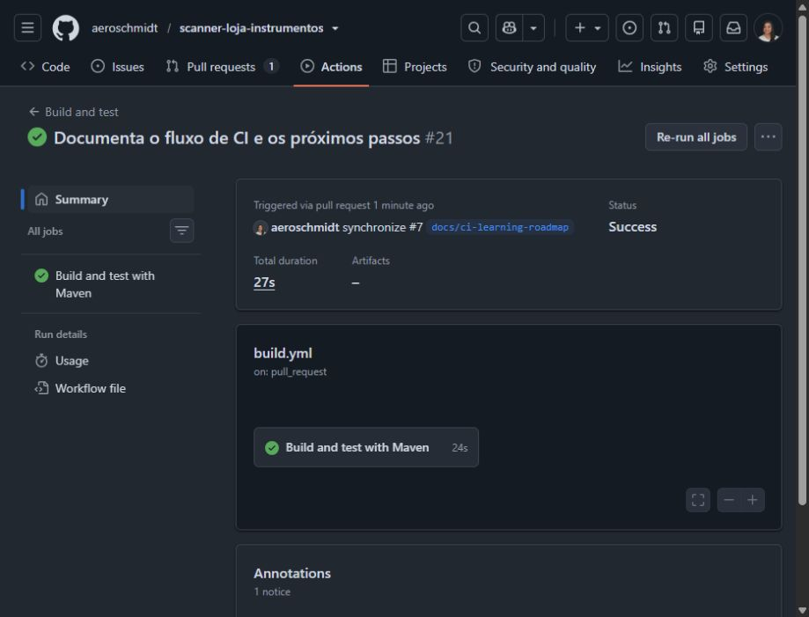
Actions: workflow Maven concluído com sucesso

2. Configuração para a mantenedora

A. Entender o GitHub Actions que já existe
- Abra o repositório e selecione Actions (a execução bem-sucedida está na Captura 4).
- Abra uma execução do workflow Build and test.
- Confira o evento que iniciou a execução (push ou pull_request), o job e seus steps.
- Abra o job Build and test with Maven e expanda os steps para acompanhar cada etapa; o comando Maven executado é ./mvnw --batch-mode --no-transfer-progress verify.
- Em build.yml, identifique os gatilhos, o runner, a preparação do Java, o cache Maven e o comando de build. A execução recente registrada concluiu com sucesso.
O Actions coordena o workflow; Maven compila o projeto e roda os testes. Um check de Actions não significa que CodeQL, Dependabot ou Secret Scanning estejam ativos.

B. Dependabot — testar primeiro
Dependabot cobre dois comportamentos distintos:
- Dependabot alerts: avisa que uma dependência usada tem vulnerabilidade conhecida.
- Security updates: pode abrir PR para atualizar dependência vulnerável quando há correção compatível.
- Version updates: procura novas versões mesmo sem alerta de vulnerabilidade; depende de .github/dependabot.yml.
Fluxo de administração, quando a proprietária decidir iniciar este teste:
- Abra Settings > Advanced Security.
- Ative Dependency graph e, separadamente, Dependabot alerts. Registre quais alertas aparecem.
- Em uma etapa posterior, ative Dependabot security updates e observe se ele cria um PR de correção. Alertas e atualizações são opções diferentes.
- Teste version updates somente quando decidir adicionar .github/dependabot.yml; selecione ecossistema Maven, diretório / e agenda apropriada.
- Compare o PR automático com o PR comum: versão alterada, motivo, checks, logs e resultado de merge. O administrador não deve habilitar as etapas seguintes sem decidir que esta observação terminou.

C. Code Scanning com CodeQL — etapa separada
- Abra Settings > Advanced Security > Code Security > CodeQL analysis > Set up.
- Prefira Default setup para este teste inicial. Revise as linguagens que o GitHub detectou e a configuração proposta.
- Confirme Enable CodeQL somente quando este teste for autorizado.
- Aguarde a primeira análise e consulte Security > Code scanning.
- Em um PR de teste autorizado, confira alertas, arquivo/linha, explicação, severidade e o check de Code Scanning.
- Registre que falhar um check só bloqueia merge quando as regras de proteção da branch exigirem esse check.
Default setup é uma configuração do Code Scanning gerenciada pelo GitHub. Não é necessário acrescentar manualmente uma segunda workflow de CodeQL para esse caminho.

D. Secret Scanning — etapa separada
- Abra Settings > Advanced Security > Secret Protection > Enable.
- Leia a confirmação apresentada pelo GitHub e confira quais recursos estão incluídos para este repositório e plano.
- Depois de ativar Secret Protection, examine separadamente Push protection e só a ative quando essa for a etapa autorizada.
- Registre a diferença: Secret Scanning procura padrões de credenciais já presentes; Push protection pode bloquear um push que contenha um padrão reconhecido.
- Não use credenciais reais em testes. Se for necessário validar detecção, use o procedimento e os valores de teste indicados pela documentação oficial do GitHub.
Regras e disponibilidade de funcionalidades dependem de visibilidade e plano do repositório. Em repositórios públicos, o GitHub informa que envia alertas de padrões de parceiros aos provedores correspondentes; isso não deve ser confundido com a configuração dos alertas privados para a proprietária.

E. Depois dos testes: Sonar por último
Quando Dependabot, CodeQL e Secret Scanning tiverem sido testados e registrados, a última etapa será reintroduzir Sonar no workflow. Então poderemos comparar checks nativos do GitHub com a análise e o Quality Gate do Sonar. Até lá, o workflow não usa SONAR_TOKEN.

3. Sequência e registro de aprendizado
- Aprender o workflow de Actions já ativo.
- Testar Dependabot isoladamente.
- Testar Code Scanning/CodeQL isoladamente.
- Testar Secret Scanning e, se autorizado, Push protection.
- Consolidar capturas, o que apareceu nos PRs e o que cada papel deve fazer.
- Reintegrar Sonar por último e comparar os resultados.
Cada ativação é uma decisão separada da proprietária. Registre para cada sessão: data, configuração alterada, estado anterior/novo, URL da execução ou PR, resultado observado e captura da tela.

4. Documentação oficial
- Configurar Dependabot alerts — https://docs.github.com/en/code-security/how-tos/secure-your-supply-chain/secure-your-dependencies/configure-dependabot-alerts
- Configurar atualizações de versão do Dependabot — https://docs.github.com/en/code-security/how-tos/secure-your-supply-chain/secure-your-dependencies/configure-version-updates
- Configurar Code Scanning default setup — https://docs.github.com/en/code-security/how-tos/find-and-fix-code-vulnerabilities/configure-code-scanning/configure-code-scanning
- Tipos de configuração do Code Scanning — https://docs.github.com/en/code-security/concepts/code-scanning/setup-types
- Habilitar Secret Scanning — https://docs.github.com/en/code-security/how-tos/secure-your-secrets/detect-secret-leaks/enable-secret-scanning
- Habilitar Push protection — https://docs.github.com/en/code-security/how-tos/secure-your-secrets/prevent-future-leaks/enable-push-protection
- Quickstart de segurança do GitHub — https://docs.github.com/en/code-security/getting-started/quickstart-for-securing-your-repository

5. Histórico desta trilha
- O PR #7 remove a execução do Sonar do workflow e mantém Maven verify.
- O workflow usa os eventos push para main e pull_request para main.
- Após a atualização deste guia, a execução #21 do Actions — https://github.com/aeroschmidt/scanner-loja-instrumentos/actions/runs/38094010130 passou em 27 segundos no evento pull_request.
- As ferramentas de GHAS continuam desligadas conforme o escopo acordado.
- A proprietária revisa e aprova PRs. O assistente não aprova nem mescla.

6. Estado do PR de demonstração #9
- O PR Demonstração controlada de SQL Injection — https://github.com/aeroschmidt/scanner-loja-instrumentos/pull/9 continua aberto para a mantenedora revisar.
- CodeQL / Code Scanning permanece desligado; o check que passou é o build/teste Maven. A execução após a atualização da documentação também passou em 22 segundos: Actions run — https://github.com/aeroschmidt/scanner-loja-instrumentos/actions/runs/38098135806.
- A vulnerabilidade foi introduzida de propósito somente para o exercício. Não aprove nem mescle enquanto esse código estiver presente.
- Os três commits aparecem como Verified no GitHub. A mantenedora decide a aprovação e o merge.
- O guia separado para autores e revisores explica os trechos antes/depois e o que observar quando Code Scanning for habilitado.

